THẨM ĐỊNH, NGHIỆM THU GIÁO TRÌNH ĐẠI HỌC
BỆNH HỌC NỘI KHOA
(Dành cho sinh viên ngành Răng hàm mặt, Xét nghiệm, Hình ảnh y học)

Vào lúc 15 giờ 00 ngày 10 tháng 01 năm 2024, Trường Đại học Y Dược Cần Thơ đã tổ chức thẩm định, nghiệm thu cấp Trường Giáo trình Bệnh học Nội khoa do Bộ môn Nội, Khoa Y biên soạn.
* Hội đồng thẩm định, nghiệm thu Giáo trình Bệnh học Nội khoa bao gồm:
1. GS.TS. Nguyễn Trung Kiên - Chủ tịch Hội đồng.
2. TS.BS Cao Thị Mỹ Thúy - Phản biện 1.
3. BS.CKII. Dương Thiện Phước - Phản biện 2.
4. BS.CKII. Huỳnh Thị Hồng Ngọc - Ủy viên.
5. TS.BS. Thái Thị Ngọc Thúy - Ủy viên thư ký.
Sau đây là một số hình ảnh tại buổi thẩm định, nghiệm thu:

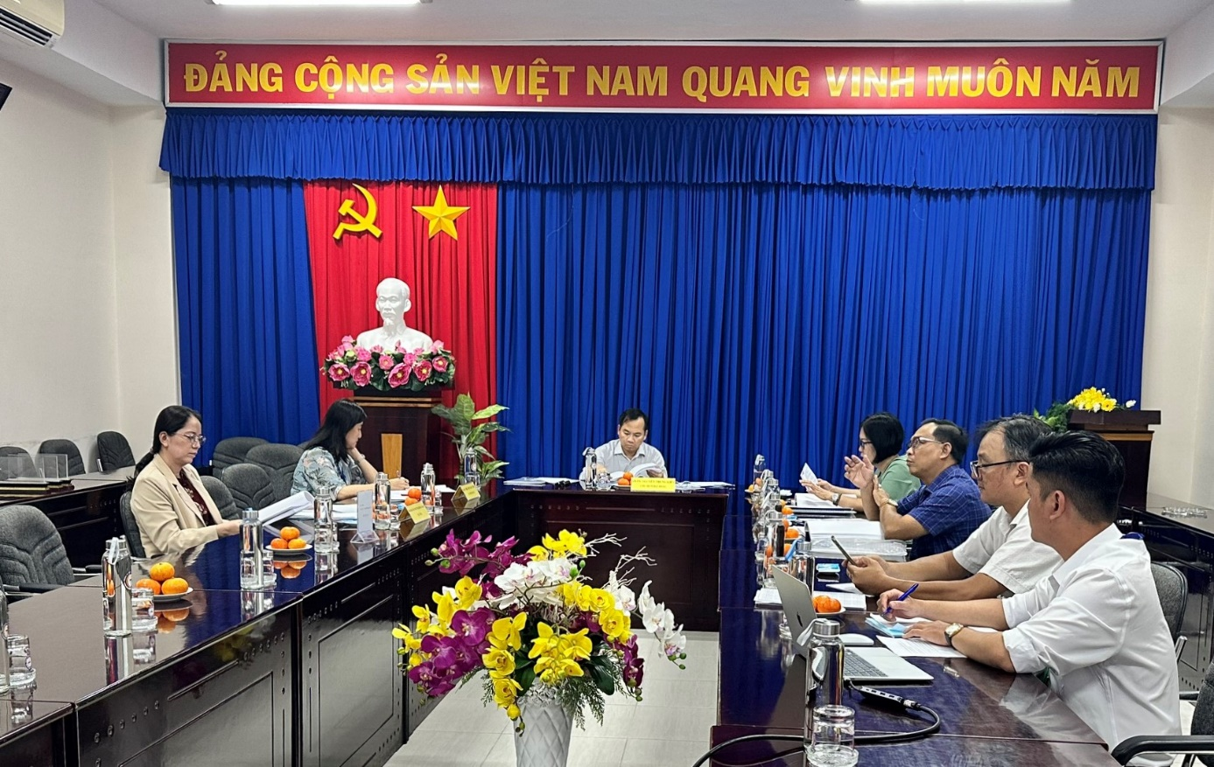
GS.TS. Nguyễn Trung Kiên - Chủ tịch Hội đồng, Hiệu trưởng chủ trì buổi thẩm định, nghiệm thu giáo trình

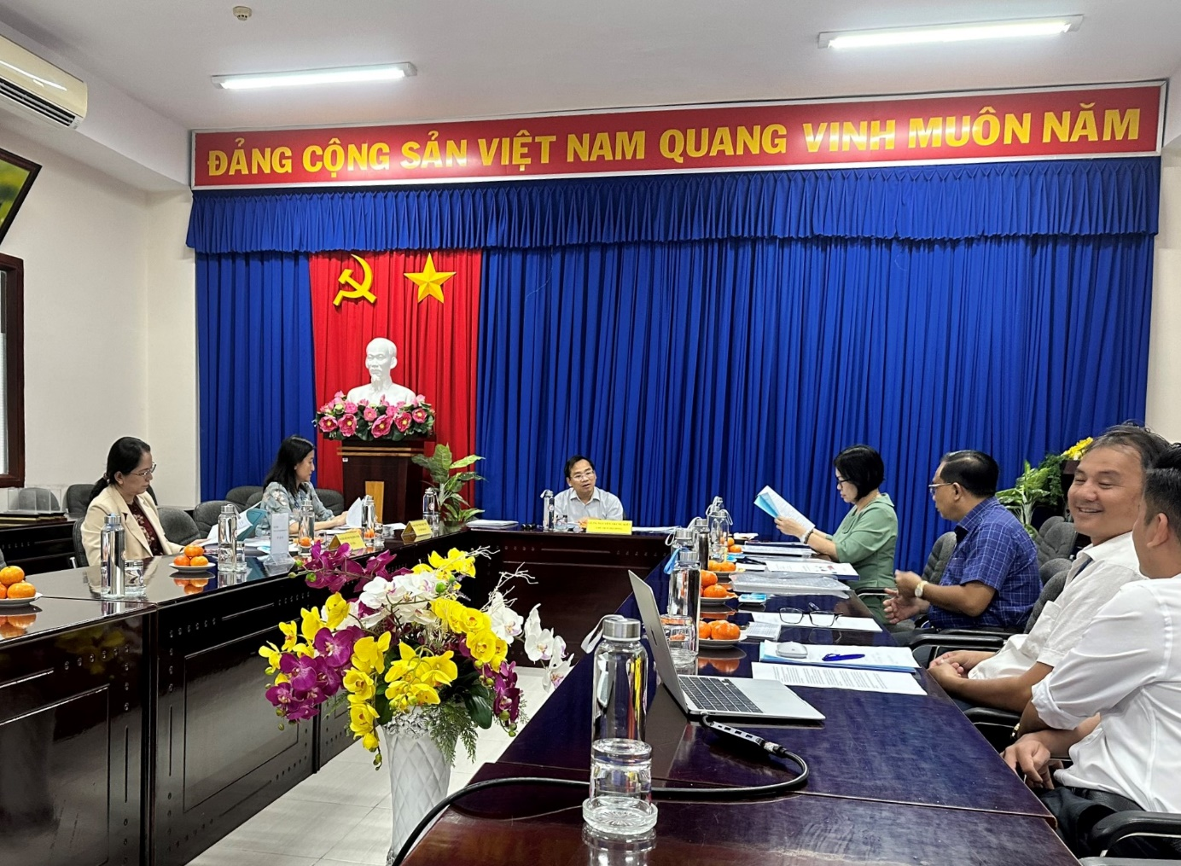
Hội đồng tiến hành thảo luận và đóng góp ý kiến

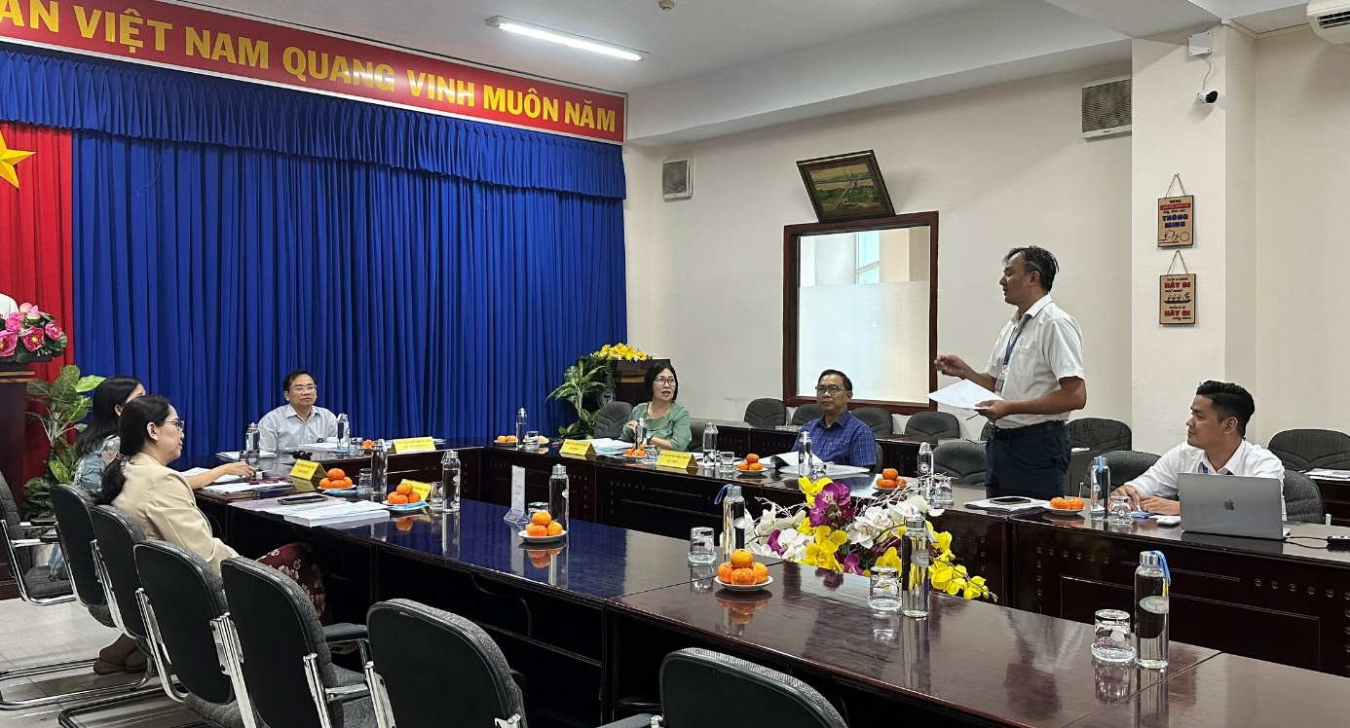
BS.CKII. Nguyễn Duy Khương thay mặt Ban biên soạn giải trình các câu hỏi và tiếp thu các ý kiến của Hội đồng thẩm định giáo trình

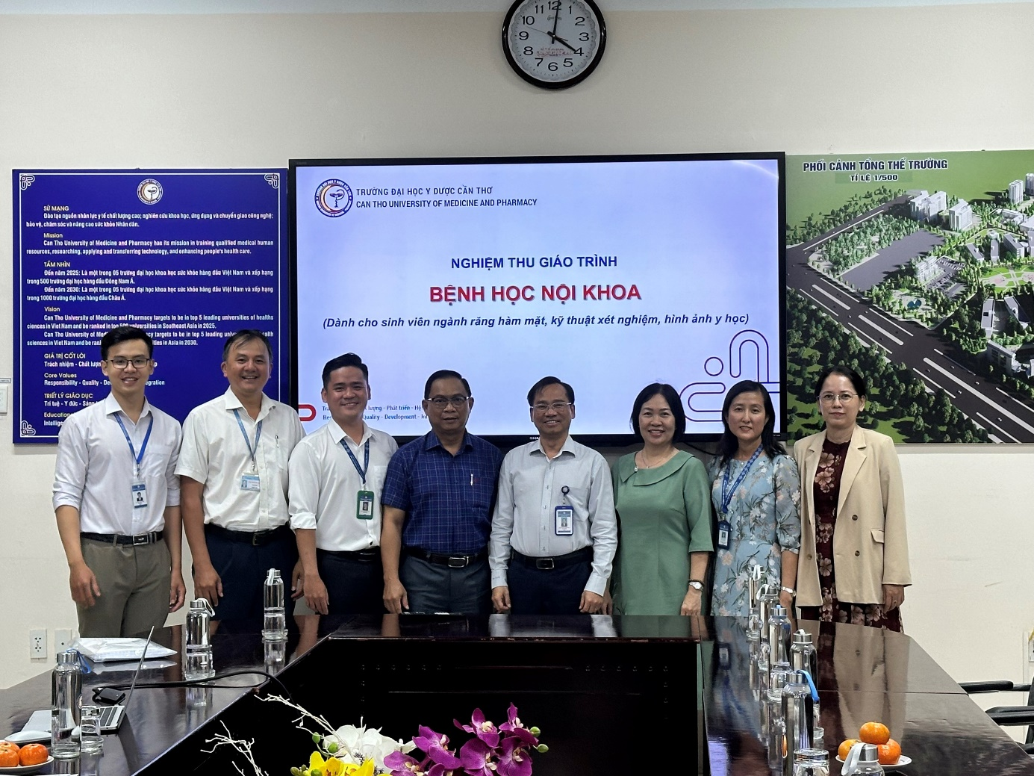
Hội đồng thẩm định, nghiệm thu chụp ảnh lưu niệm cùng Ban biên soạn

